Приложение №2
к Договору безвозмездного оказания услуг
от «___» _______________ 2025 г. № ____
Сведения о поступивших в приют для животных
животных без владельцев и животных, от права собственности на которых владельцы отказались,
в информационно-телекоммуникационной сети «Интернет»

Фото | Дата отлова | Населенный пункт и адрес отлова | Вид,  пол,  порода | Прибли-зительный возраст | Окрас, характерис-тика волосяного покрова | Наличие ошейника (шлейки), одежды, клетки, переноски, иного транспор-тировоч-ного устройства | Особые отметины и приметы | Наличие / отсутст-вие стерили-зации / кастра-ции | Физическое состояние животного, особенности походки, передвижения, в том числе вследствие травм | Присвоенный идентификационный номер при маркировании  и чипировании | Дата и причина выбытия животного из приюта
1 | 2 | 3 | 4 | 5 | 6 | 7 | 8 | 9 | 10 | 11 | 12
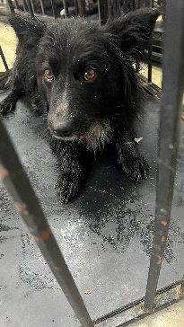 | 16.02.2026г. | Копейский ГО, Кузнецова 19 | Собака,  сука,  б\п | 4г | Черный с белым | Нет | Вес 16 кг; высота в холке 35 см | Нет | Удовлетворительное | Бирка №RU14vxb4ft8  Чип 643053262317656  Дело №65  Карточка учета № 1
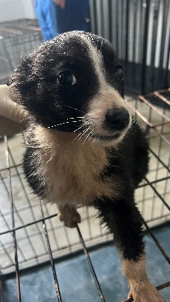 | 16.02.2026г. | Копейский ГО, Кузнецова 19 | Собака,  кобель,  б\п | 2м | Черно- белый | Нет | Вес 3 кг; высота в холке 20 см | Нет | Удовлетворительное | Бирка №нет  Чип 643006478283738  Дело №65  Карточка учета № 2
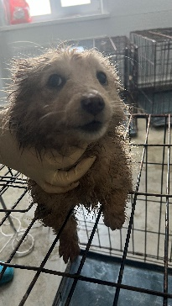 | 16.02.2026г. | Копейский ГО, Кузнецова 19 | Собака,  сука,  б\п | 2м | песочный | Нет | Вес 5 кг; высота в холке 25 см | Нет | Удовлетворительное | Бирка №нет  Чип 643061352212521  Дело №65  Карточка учета № 3
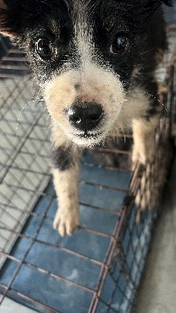 | 16.02.2026г. | Копейский ГО, Кузнецова 19 | Собака,  сука,  б\п | 2м | Черно- белый | Нет | Вес 5 кг; высота в холке 25 см | Нет | Удовлетворительное | Бирка №нет  Чип 643010066970837  Дело №65  Карточка учета № 4
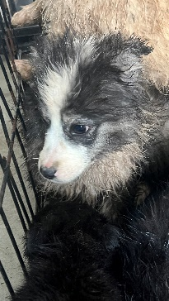 | 16.02.2026г. | Копейский ГО, Кузнецова 19 | Собака,  кобель,  б\п | 2м | серо- белый | Нет | Вес 5 кг; высота в холке 25 см | Нет | Удовлетворительное | Бирка №нет  Чип 643047189272969  Дело №65  Карточка учета № 5
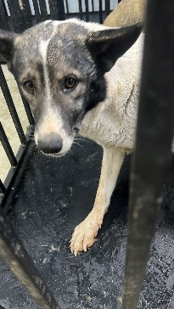 | 16.02.2026г. | Копейский ГО, Федотьева 39А | Собака,  кобель,  б\п | 8л | Бело-черный | Нет | Вес 25 кг; высота в холке 45 см | Нет | Удовлетворительное | Бирка №RU13ehphtz4  Чип 643048310711687  Дело №65  Карточка учета № 6
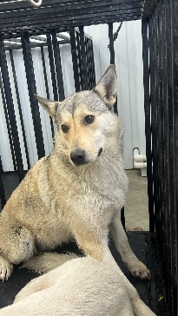 | 16.02.2026г. | Копейский ГО, Лизы Чайкиной 42 | Собака,  кобель,  б\п | 4г | Песочно-серый | Нет | Вес 26 кг; высота в холке 45 см | Нет | Удовлетворительное | Бирка №RU19fiq0fc0  Чип 64333661110371  Дело №65  Карточка учета № 7
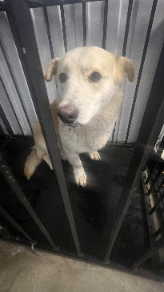 | 16.02.2026г. | Копейский ГО, Кузнецова 19 | Собака,  кобель,  б\п | 4г | Рыже-белый | Нет | Вес 17 кг; высота в холке 35 см | Нет | Удовлетворительное | Бирка №RU1o5hixp33  Чип 643039632254692  Дело №65  Карточка учета № 8
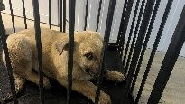 | 16.02.2026г. | Копейский ГО, 20 Партъезда 2Б | Собака,  кобель,  б\п | 6м | песочный | Нет | Вес 14 кг; высота в холке 35 см | Нет | Удовлетворительное | Бирка №RU1titajs97  Чип 643057465011822  Дело №65  Карточка учета № 9
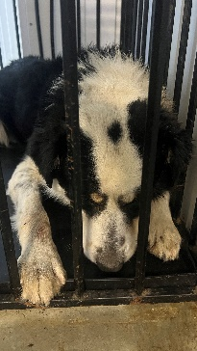 | 16.02.2026г. | Копейский ГО, Кузнецова 19 | Собака,  кобель,  б\п | 8л | Черно-белый | Нет | Вес 27 кг; высота в холке 50 см | Нет | Удовлетворительное | Бирка №RU1vut1q852  Чип 643078214567465  Дело №65  Карточка учета №10

